Samostatná práce

Zapiš:
- Urči obsah vybarveného obrazce: poloměr menšího kruhu r ₁ je 3cm, poloměr většího kruhu r ₂ je 8cm. Konečný výsledek zaokrouhli na celé centimetry čtverečné.(do sešitu zakresli obrázek, napiš zápis-co je dáno a co máš vypočítat, dosazuj do vzorečků, výsledný obsah mezikruží označ S, obsahy kruhů S₁ a S₂, napiš odpověď.)

r ₂
r ₁

2.Vypočítej obsah vybarveného obrazce, víme-li že čtverec na obrázku má délku 12 m. Výsledek zaokrouhli na celé metry čtverečné.(opět obrázek, zápis, vzorečky, řešení, výsledný obsah označ S, obsah čtverce S₁, obsah kruhu S₂, odpověď)
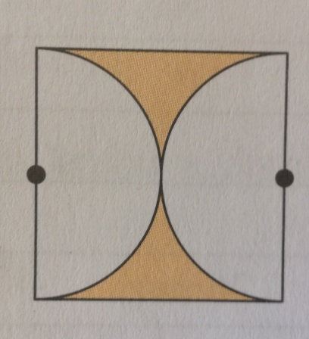

3. Stavební pozemek má tvar obdélníku s rozměry 12 m a 25 m, Bazén, který bude na pozemku vyhlouben, bude mít tvar kruhu o poloměru 2,4 m. Kolik procent pozemku zabere bazén?(Zaokrouhli na celočíselný výsledek).

4. V parku je kruhový záhon s průměrem 16 m. Petr ho oběhl za minutu osmkrát a starší Pavel za stejnou dobu desetkrát. Který z chlapců uběhl více metrů a o kolik?(Zaokrouhli na celočíselný výsledek).

Žáci s podpůrnými opatřeními řeší př. 1, 2, 3. Využijte kalkulačku a některé vzorové příklady z předchozího odkazu(př.3, 4)

